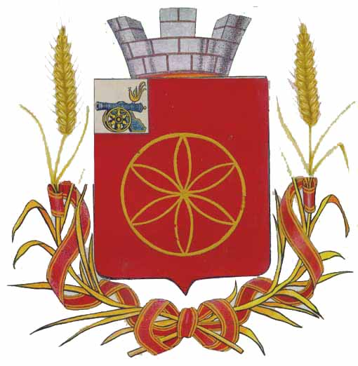

АДМИНИСТРАЦИЯ МУНИЦИПАЛЬНОГО ОБРАЗОВАНИЯ
РУДНЯНСКИЙ РАЙОН СМОЛЕНСКОЙ ОБЛАСТИ

Р А С П О Р Я Ж Е Н И Е

от 22.04.2024г. № 202-р

О внесении изменений в Положение о комиссии по соблюдению требований к служебному поведению муниципальных служащих Администрации муниципального образования Руднянский район Смоленской области и урегулированию конфликтов интересов, утвержденное распоряжением Администрации муниципального образования Руднянский район Смоленской области от 26.08.2010 №304-р

Руководствуясь Федеральным законом от 10.07.2023 № 286-ФЗ «О внесении изменений в отдельные законодательные акты Российской Федерации», Федеральным законом от 02.03.2007 № 25-ФЗ «О муниципальной службе в Российской Федерации», Федеральным законом от 25 декабря 2008 года № 273-ФЗ «О противодействии коррупции», Уставом муниципального образования Руднянский район Смоленской области,

1. Внести в Положение о комиссии по соблюдению требований к служебному поведению муниципальных служащих Администрации муниципального образования Руднянский район Смоленской области и урегулированию конфликтов интересов, утвержденное распоряжением Администрации муниципального образования Руднянский район Смоленской области от 26.08.2010 № 304-р (в редакции распоряжений от 06.08.2014 № 300-р, от 24.06.2015 № 292-р, от 29.02.2016 № 57-р, от 23.09.2016 № 443-р), следующие изменения:
- пункта 4 изложить в следующей редакции:
"4. Комиссия рассматривает вопросы, касающиеся соблюдения ограничений и запретов, требований о предотвращении или об урегулировании конфликта интересов, исполнения обязанностей, установленных Федеральным законом от 25 декабря 2008 г. N 273-ФЗ "О противодействии коррупции", другими федеральными законами в целях противодействия коррупции (далее - требования к служебному поведению и урегулированию конфликта интересов), лицами, замещающими муниципальные должности в Администрации муниципального образования Руднянский район Смоленской области.»;
- подпункт «б» пункта 14 дополнить абзацем следующего содержания:
"уведомление муниципального служащего о возникновении не зависящих от него обстоятельств, препятствующих соблюдению требований к служебному поведению и (или) требований об урегулировании конфликта интересов.";
- дополнить пунктом 21.1. следующего содержания:
"21.1. По итогам рассмотрения вопроса, указанного в третьем абзаце подпункте «б» пункта 14 настоящего Положения, комиссия принимает одно из следующих решений:
а) признать наличие причинно-следственной связи между возникновением не зависящих от государственного служащего обстоятельств и невозможностью соблюдения им требований к служебному поведению и (или) требований об урегулировании конфликта интересов;
б) признать отсутствие причинно-следственной связи между возникновением не зависящих от государственного служащего обстоятельств и невозможностью соблюдения им требований к служебному поведению и (или) требований об урегулировании конфликта интересов.".
2. Ознакомить муниципальных служащих Администрации муниципального образования Руднянский район Смоленской области с настоящим распоряжением под роспись.
3. Опубликовать настоящее распоряжение в соответствии с Уставом муниципального образования Руднянский район Смоленской области.
4. Контроль за исполнением настоящего распоряжения оставляю за собой.

И.п. Главы муниципального образования
Руднянский район Смоленской области С.Е. Брич

